Proiectul didactic al lecției
Disciplina: Matematică
Clasa: a XII-a, profil real
Unitatea de conținut: Poliedre
Numărul lecției în unitatea de conținut (conform proiectării didactice de lungă durată): 11/28
Subiectul lecției: Oră de sinteză
Durata lecției: 45 min.
Unitățile de competență:
5.2. Identificarea și aplicarea terminologiei și a notațiilor aferente poliedrelor în diverse contexte.
5.4. Utilizarea proprietăților poliedrelor în rezolvarea problemelor.
5.5. Calcularea ariilor suprafețelor și a volumelor poliedrelor în situații reale și/sau modelate.
5.6. Selectarea informațiilor oferite de o configurație geometrică pentru deducerea unor proprietăți ale acesteia și calculul de distanțe, arii, volume.
5.7. Analiza rezolvării unei probleme referitoare la poliedre din punct de vedere al corectitudinii, al simplității, al clarității și al semnificației rezultatelor.
5.8. Utilizarea poliedrelor și a proprietăților acestora, pentru a identifica și a explica situații, procese, fenomene din diverse domenii.
5.9. Justificarea unui demers/ rezultat, obținut sau indicat, cu poliedre, recurgând la argumentări, demonstrații.
Obiectivele lecției: La finele lecției, elevii vor fi capabili:
O.1. – Să generalizeze terminologia aferentă poliedrelor/secțiunilor în diverse contexte;
O.2. – Să aplice notațiile și proprietățile aferente poliedrelor în rezolvarea problemelor;
O.3. – Să rezolve probleme cu utilizarea poliedrelor și a proprietăților acestora din diverse domenii;
O.4. – Să calculeze ariile suprafețelor poliedrelor în situații reale și/sau modelate;
O.5. - Să formeze obișnuința de a recurge la concepte și metode matematice în abordarea unor situații cotidiene și pentru rezolvarea unor probleme interdisciplinare;
O.6. – Să justifice rezultatele obținute la rezolvarea problemelor cu poliedre recurgând la argumentări, demonstrații.
Tipul lecției: Lecția de formare a capacităților de analiză - sinteză a cunoștințelor
Tehnologii didactice:
- Forme:
- frontală;
- în perechi;
- individual;
- în grup.
- Metode:
- demonstrația;
- problematizarea;
- explicația;
- exercițiul interactiv;
- matrice de asociere;
- Mijloace de învățământ:
- I. Achiri, V. Ciobanu, P. Efros, V. Garit, V. Neagu, A. Poștaru, N. Prodan, D. Taragan, A. Topală. Matematică. Manual pentru clasa a XII-a. Editura Prut Internațional. Chișinău, 2023;
- Computerul;
- Proiectorul sau tabla interactivă;
- Poster;
- Fișe de lucru.
Evaluarea: evaluare scrisă, orală și reciprocă; produse: probleme rezolvate, răspunsuri orale, exercițiul rezolvat, poster, argumentări (aprecieri cu note).

Scenariul lecției
Etapele activității didactice | Obiective | Demers acțional al lecției | Timp  (în minute) | Tehnologia realizării  (Metodă/Formă de activitate/Resurse)
Evocare | O.1 | Momentul organizatoric : Se stabilește un climat corespunzător desfășurării lecției (salutul, prezența).  Se verifică problemele de acasă. Problema 1, răspuns: $A_{T}=\left(324\sqrt{3}+648\right){ cm}^{2}$. Problema 2, răspuns: a) $A_{T}=432 {cm}^{2}$; b) $60°$. Problema 3, răspuns: a) $A_{L}=324 {cm}^{2}$; b) $60°$.  Dacă mai mulți elevi nu au rezolvat problemele, se explică la tablă.  Pentru verificarea cunoștințelor, elevii primesc o fișă de lucru individual. (Anexa 1)  Anunțarea temei noi și obiectivele lecției. | 3  7 | Activitate frontală  Evaluare scrisă  Fișă de lucru  Matrice de asociere  Activitate individuală
  Poliedrul | Elemente | Arii | Reprezentarea în plan
  Paralelipipedul
  Prisma
  Piramida
  Poliedre regulate
Reflecție | O.2  O.3  O.3  O.4  O.5 | - Profesorul propune elevilor să lucreze individual (pe variante). Problemele sunt afișate la tabla interactivă. Apoi se verifică frontal.  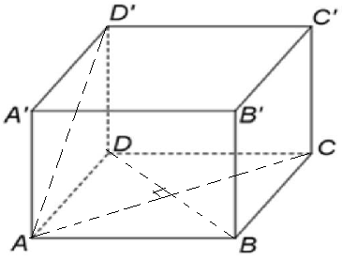  Varianta I: Baza unui paralelipiped drept este un romb cu diagonalele de $6 cm$ și $8 cm$, iar diagonala feței laterale are lungimea de $13 cm$. Aflați:  - Aria totală a paralelipipedului.  - Ariile secțiunilor diagonale ale paralelipipedului.  Rezolvare: a) $DO=OB=3 cm, AO=OC=4 cm.$  $AD=5 cm, DD^{'}=12 cm. A_{L}=240 {cm}^{2}, A_{B}=24 {cm}^{2}, A_{T}=288 {cm}^{2}.$  b) ${ A}_{AA^{'}C^{'}C}=A^{'}C^{'}∙C^{'}C=96 {cm}^{2}; A_{DD^{'}B^{'}B}=D^{'}B^{'}∙B^{'}B=72 {cm}^{2}.$  Răspuns: $A_{T}=288 {cm}^{2}; A_{AA^{'}C^{'}C}=96 {cm}^{2},$  $$A_{DD^{'}B^{'}B}=72 {cm}^{2}.$$  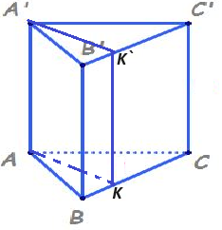  Varianta II: Laturile bazei unei prisme triunghiulare drepte au lungimile de $10 cm, 17 cm$ și $21 cm$, iar lungimea înălțimii este de $20 cm.$ Determinați aria secțiunii duse prin muchia laterală și înălțimea mai mică a bazei.  Rezolvare: $p=24 cm, A_{B}=84 {cm}^{2}, AK=8 cm$  $$A_{KAA^{'}K^{'}}=AK∙AA^{'}=8∙20=160 \left({cm}^{2}\right)$$  Răspuns: $A_{sec.}=160 {cm}^{2}$  - În continuare se propune spre rezolvare o problemă la tablă.  Latura bazei piramidei hexagonale regulate este de 6 cm, iar înălțimea $\sqrt{22} cm.$ Aflați aria laterală a piramidei.  Răspuns: $126 {cm}^{2}$. | 6  5 | Activitate individuală (pe variante)  Evaluare orală  Problematizarea  Activitate individuală
Extindere/  extensie | O.2  O.3  O.4  O.5  O.1  O.2  O.3  O.4  O.5 | - Elevii sunt împărțiți în 4 grupe. Fiecare grup va primi câte o problemă pe un poster. Vor rezolva problema pe poster, apoi un elev din grup va prezenta la tablă. Ceilalți elevi scriu în caiete.  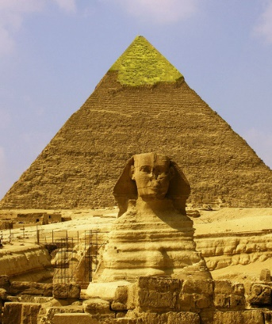  Grupul I: Una din cele șapte minuni ale lumii antice este piramida lui Kheops, care a fost construită pentru a servi drept mormânt acestuia. Terminată în jurul anilor 2560 î.e.n., ea are forma unei piramide patrulatere regulate cu înălțimea de $150 m$ și latura bazei de $200 m$. (Acestea sunt date rotunjite pentru simplificarea datelor).  - Determinați care este lungimea muchiei laterale a piramidei.  - O echipă de 4 restauratori își propune să reînnoiască fețele piramidei. Fiecare dintre aceștia reconstituie $6 m^{2}$ pe zi. Știind că echipa are o singură zi liberă pe săptămânal, să se verifice dacă restaurarea se termină într-un an.  Răspuns: a) $50\sqrt{17} cm.$ b) Nu vor reuși într-un an.  Grupul II:  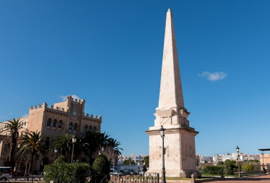  În piața centrală a unui oraș se construiește un obelisc din piatră, acoperit în întregime de o foiță metalică pe care sunt scrise numele personalităților orașului. Obeliscul are forma unei piramide  patrulatere regulate $VABCD,$cu latura bazei $AB=2 m$ și înălțimea de $7 m$. Determinați:  - suprafața foiței metalice care acoperă obeliscul (în $m^{2}$, cu o zecimală exactă);  - masa obeliscului, știind că materialul din care este construit are o densitate medie de $6000 kg/m^{3}$.  Răspuns: a) $A_{L}=28,2 m^{2}≈28 m^{2}$. b) $56000 kg.$  - Știind că $1 m^{2}$ de pânză costă 100 lei, iar manopera 50% din prețul pânzei, determinați suma necesară confecționării cortului.  Răspuns: a) $A_{L}=249,12 m^{2}$. b) $58968 lei.$  Grupul III: Paralelipipedul dreptunghic $ABCDA^{'}B^{'}C^{'}D^{'}$ reprezintă schematic o ladă de depozitare a lui Grigore cu lungimile laturilor bazei $AB=80 cm,$  $BC=60 cm$ și înălțimea $AA^{'}=1 m.$Segmentul $\left[EC\right]$ reprezintă o sculă cu vârful ascuțit în punctul $C$. Se știe că $EC=1,5 m$.  - Poate fi depozitată scula în ladă? Argumentați.  - Determinați distanța de la $D^{'}$ la dreapta $A^{'}C$.  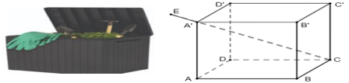  - Determinați măsura unghiului format de dreapta $A^{'}C$ și (ABC).  Răspuns: a) nu va încăpea, deoarece $A^{'}C≈1,41 m$, iar $EC=1,5 m;$  - $6\sqrt{82} cm;$ c) $45°$.  Grupul IV: În figura de mai jos este reprezentat foișorul din grădina bunicilor, format din prisma patrulateră regulată $ABCDA^{'}B^{'}C^{'}D^{'}$ și piramida regulată $SA^{'}B^{'}C^{'}D^{'}$. Se cunoaște că lungimile $AB=SA^{'}=AA^{'}=6 m$.  - Pilonul de susținere $SO$, unde $O$ este centrul pătratului $ABCD$ este îngropat la$30 cm$ adâncime. Aflați înălțimea totală a pilonului.  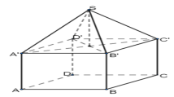  - Pentru acoperiș, bunicul a cumpărat 80 foi de tablă dreptunghiulară cu dimensiunile de$1 m$ și respectiv $0,8 m$. Stabiliți dacă tabla cumpărată este suficientă, știind că $10 \%$din suprafața acoperișului se pierde la îmbinări.  Răspuns:  Bilanțul lecției:  - Ce am realizat astăzi la lecție?  - Din ce domenii am rezolvat probleme, utilizând notațiile și proprietățile aferente piramidelor?  Profesorul propune elevilor să determine care obiective au fost realizate la lecție, se deduc concluzii privind activitatea clasei în ansamblu și a unor elevi în particular.  Temă pentru acasă:  De repetat: § 1. (Noțiunea de poliedru) pag. 146, § 2. (Prisma) pag. 148, § 3. (Piramida), pag.154;  De rezolvat: Fișa de lucru. (Anexa nr. 2) | 20  3  1 | Activitate în grup  Poster  Explicația  Demonstrația  Evaluare reciprocă

Anexa nr. 1

Poliedrul | Elemente | Arii | Reprezentarea în plan
Paralelipipedul
Prisma
Piramida
Poliedre regulate

Anexa nr. 2

- Baza unei prisme drepte $ABCA_{1}B_{1}C_{1}$ este un triunghi isoscel, în care $AB=AC=10cm, BC=12 cm.$Distanța de la vârful $B$ și mijlocul muchiei $A_{1}C_{1}$ este de $\sqrt{122}$ $cm$. Detrminați aria laterală a prismei.
- Într-o piramidă hexagonală regulată apotema piramidei are lungimea de $5cm$, iar înălțimea piramidei are lungimea de $4cm$. Aflați aria totală a piramidei.
- Într-o piramidă patrulateră regulată măsura unghiului dintre înălțimea și apotema piramidei are măsura de ${30}^{°}$. Aria totală a piramidei este egală cu $48{cm}^{2}$. Determinați lungimea laturii piramidei.

